FEDERATION FRANCAISE DU SPORT-BOULES
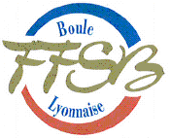
AMICALE BOULE
DES MOULINS

BOULODROME COUVERT DES AVIGNONNETS

PAR POULES
Inscription : 20 €
03 84 45 42 85 après 17h en semaine (de 10 à 12h le week end)
DEBUT DE LA COMPETITION : 7h30
Indemnités : (sortie de poules 30)/30/65/120 et 260€
CHALLENGE + COUPES ET LOTS AUX FINALISTES --------------------------------------------------------
14 H

Réservé aux PERDANTS des poules
INSCRIPTION GRATUITE - 15 € PAR PARTIE GAGNEE

